**JAUTĀJUMI UN ATBILDES PAR TIRGUS IZPĒTI**

**“Pazemes kabeļa nomaiņa 1. trolejbusa parka teritorijā**

**Ganību dambī 32, Rīgā”**

1. Pēc objekta apsekošanas dabā tika konstatēts, kad projektējamais kabelis gar ēkas sienu ieprojektēts zem ēkas betona cokola 30 metru garumā 0,5m platumā (demontāžas montāžas apjomi nav norādīti specifikācijā).

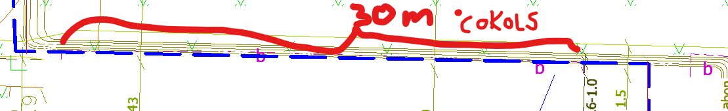

**Atbilde:**

“Pazemes kabeļa nomaiņa 1. trolejbusa parka teritorijā Ganību dambī 32, Rīgā” tirgus izpētes tehniskā specifikācijā bija uzrādīta skice ar kabeļu trasi, esošais abonenta kabelis ieguldīts 1 m no ēkas cokola un līdz ar to jaunā kabeļa nomaiņu ir jāveic 1 m attālumā no ēkas cokola pa zālieni, kā tas uzrādīts plānā, betona cokols netiek skarts.

1. Pēc apsekošanas konstatēts asfalta seguma biezums parka teritorijā varētu būt 8-10 cm biezumā (atseguma vietā redzams arī pirmatnējs asfalta segums , kas bijis nošķembots un pārklāts ar 8-10 cm esošo asfalta segumu. Asfalta atjaunošanas apjomos norādīts "Asfalta AC11surf seguma ieklāšana hvid=18 cm no 3 kārtām). Demontāža nav norādīta. Lūgums precizēt demontējamo un atjaunojamo kārtu skaitu un kopējo biezumu.

**Atbilde:**

Asfalta atjaunošanas virskārtas un biezuma apjomi ir uzrādīti tāmes 23. pozīcijā (Asfalta AC11surf seguma ieklāšana hvid=18 cm, asfalta seguma atjaunošana (apakškārta AC 32 base) (8cm biezumā); asfalta seguma atjaunošana (saistes kārta AC22 bin) (6cm biezumā); asfalta virskārtas (karstā asfalta dilumkārta AC 11 surf) (4cm biezumā); pamatnes rakšana un sagatavošana no smilts pamatnes, šķembām 0/45 mm b=15 cm, šķembu atsijas 0/4 mm b=5 cm(ieskaitot piegādi) un to blietēšanu).

Demontējamais asfalta segums ir iekļauts kopējā metrāžā tāmes 1.pozīcijā “Tranšejas rakšana un aizbēršana viena līdz divu kabeļu (caurules) gūldīšanai 0,7 m dziļumā”.

1. Projektējamā trases plānā nav redzamas sarkanās līnijas. Ja kabeļa trase iet ceļa sarkanajās līnijās , jāsaņem RDSD segumu atjaunošanas atļaujas darbu veikšanai. Tā kā  skice nav skaņota būvvaldē, kabeļa uzmērīšanu varēsim iesniegt tikai bez VZD zīmoga (bez izpildmērījuma plāna reģistrēšanas RDPAD).

**Atbilde:** Sarkanā līnija netiek šķērsota.

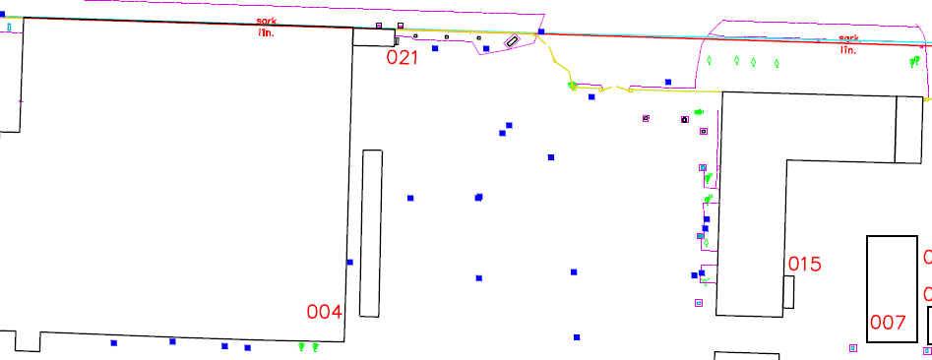

1. Kādu zemējuma pretestību vēlams iegūt - 4 vai 10 Omi? Ja pēc specifikācijā norādītiem materiālu un darbu apjomiem nebūs izdevies iegūt nepieciešamo vērtību, vai būs iespējami papildus darbi pie līguma?

**Atbilde:** Vēlams iegūt 4 Omus. Pretendentam tāmē ir jānorāda visas izmaksas par darbiem un materiāliem, lai kvalitatīvi izpildītu līgumu, tostarp sasniegtu 4 Omu rādījumu. Pretendentam nav jāsadārdzina būvdarbu izmaksas par tādiem darbu apjomiem, kuru nepieciešamība vēl nav zināma.

1. Vai ir pieejami īpatnējā grunts pretestības mērījumi Omi/metru, lai aprēķinātu nepieciešamo zemējuma darbu un materiālu apjomu?

**Atbilde:** 1.trolejbusa parka teritorijā Ganību dambī 32, Rīgā nav veikta īpatnējā grunts pretestības izpēte.

1. Lūgums norādīt projektējamās sadalnes vienlīnijas shēmu sadales (vai specifikācijas 17 pozīcijā norādītie komutācijas aparātus paredzēt montēt sadalnē GS-1 ???), kam paredzēts "Elastīgs vads 1x95 H01N2 melns vai ekvivalents* 10 m" sadales komplektācijā, kur to paredzēts montēt?

**Atbilde:**

Norādītie komutācijas aparāti tāmes 17. pozīcijā ir paredzēti montāžai sadalnē GS-1.

"Elastīgs vads 1x95 H01N2 melns vai ekvivalents* 10 m" sadales komplektācijā ir paredzēts komutācijas aparātu fāžu un nulles vada savienojumu sadalījumam.

